[](http://www.caravanmate.com/)

認知症を学び地域で支えよう!!

**認知症サポーター養成講座**

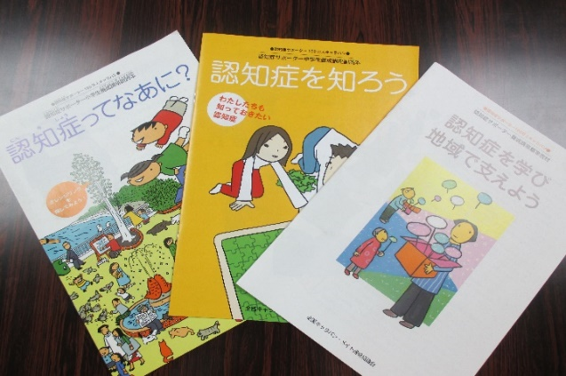現在、

認知症の方は

年々増加傾向にあり、

誰もが他人事では

なくなってきました。

認知症は誰にでも起こりうる病気です。

認知症サポーターとは、認知症について正しい知識をもち、認知症の人や家族を応援し、

みんなが暮らしやすい地域を作っていくための、**地域における見守り・理解者のこと**です。

**仙台市健康福祉事業団では 『認知症サポーター養成講座』 の講師を職場・学校・地域等へ派遣しています。お気軽にお申し込みください。**

１．対　　象　**仙台市内を会場**として企業、学校、グループ、地域団体等が主催となって開催

２．内　　容　「標準テキスト」を中心としたカリキュラム（時間概ね90分程度）

※ご希望に合わせて内容の変更可能。

３．そ の 他

①人数：10名程度から可能（お申し込みは開催日の１ヵ月前まで）

　②講師：キャラバン・メイトといって、地域包括支援センター職員、介護施設職員、行政等で

認知症の相談・介護に携わり、講師を行うための養成研修を修了している方です。

　③かかる費用：

・標準テキスト代1冊121円（税込）×参加人数分ご負担いただきます。

　・講師謝礼（2,000円程度）をお願いしております。

・修了の証として『認知症サポーターカード（無料）』を配付いたします。

　　カードの他に『オレンジリング』の配付を希望する場合は１個110円（税込）×参加人数分

　　ご負担いただきます。

**お問い合わせ・お申込み先**

仙台市認知症サポーター養成講座事務局（仙台市健康福祉事業団介護研修室）

**TEL ０２２-２１５-３７１１　FAX ０２２-２１５-３７１８　E-mail：**[**senkaigo@nifty.com**](mailto:senkaigo@nifty.com)

**住所（令和6年5月1日より）** **〒980-0802　仙台市青葉区二日町１４-４　北四番丁ステーションビル**

**住所（令和6年4月22日まで）〒980-0013　仙台市青葉区花京院一丁目３番２号（4/23～4/30は移転作業のため業務休止）**

**「認知症サポーター養成講座　開催までのながれ」**

|  |  |
| --- | --- |
| **１．お申込み** | 「仙台市認知症サポーター養成講座申込書」をFAX、E-mailまたは郵送でお送り下さい。 |
| **２．講師選定** | 申込内容を確認後、事務局【公益財団法人仙台市健康福祉事業団　介護研修室】で派遣  可能な講師（キャラバン・メイト）の選定を行います。（決定後ご連絡いたします。） |
| **３．ご来館** | 認知症サポーターカード（希望する場合はテキスト、オレンジリング）のお渡しがありますので、開催前に事務局にご来館ください。※ご来館日時は、事前にご連絡ください。 |
| **４．講師打合せ** | 開催について、講師の方へ直接ご連絡をお願いいたします。 |
| **５．開催日** | 認知症サポーターカード（希望した場合はテキスト、オレンジリング）を参加者の方に、お渡しください。また、終了後は講師の方に謝礼をお渡しください。 |
| **６．ご来館** | 開催後近日中に、事務局にご来館ください。※開催当日でなくて構いません。  ・「テキスト代（配付した場合のみ×人数分）」の精算  ・「オレンジリング（配付した場合のみ×人数分）」の精算  ・「実施報告書※１」の提出 |

※１「仙台市認知症サポーター養成講座申込書」「実施報告書」等は、『仙台市健康福祉事業団』ホームページ（<https://www.senkenhuku.com/>）からダウンロードできます。

※仙台市以外を会場として宮城県内で開催する場合は、

　　　宮城県長寿社会政策課　地域包括ケア推進班　電話　０２２－２１１－２５５２　へご連絡ください。

**〈料金等一覧〉**

※参加人数分の金額をご負担いただきます。

令和6年4月1日より新価格に改定

**〈お知らせ〉**

●シルバーセンターでは、介護講座以外

にも様々な事業を実施しております。

|  |  |
| --- | --- |
| 仙台市健康福祉事業団 | 検索 |

●『仙台市メール配信サービス』により毎月

の介護講座のご案内メールが届きます。

　登録方法等については、パソコンで仙台市

ホームページから【仙台市メール配信サー

ビスのご案内】を検索してください。

|  |  |
| --- | --- |
| **物　品** | **金額**（税込） |
| 小学生用テキスト（1冊） | 66円 |
| 中学生用テキスト（1冊） | 99円 |
| 標準テキスト（1冊） | 121円 |
| 認知症サポーターカード | 無料 |
| オレンジリング（1個） | 110円 |

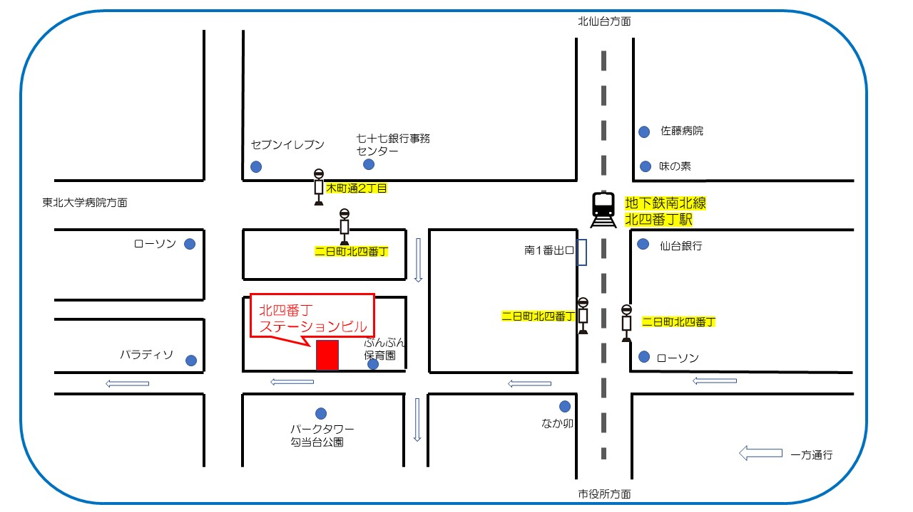

【仙台市シルバーセンター臨時事務所案内図】

**●臨時事務所●**

**（令和6年5月1日より業務開始）**

**仙台市青葉区二日町１４-４**

**北四番丁ステーションビル**

**●交通案内●**

**地下鉄南北線「北四番丁駅」**

**徒歩３分（南1番出口）**

**市バス・宮交バス**

**「二日町北四番丁」徒歩２分**

**市バス**

**「木町通２丁目」徒歩３分**

**※駐車場はありません**